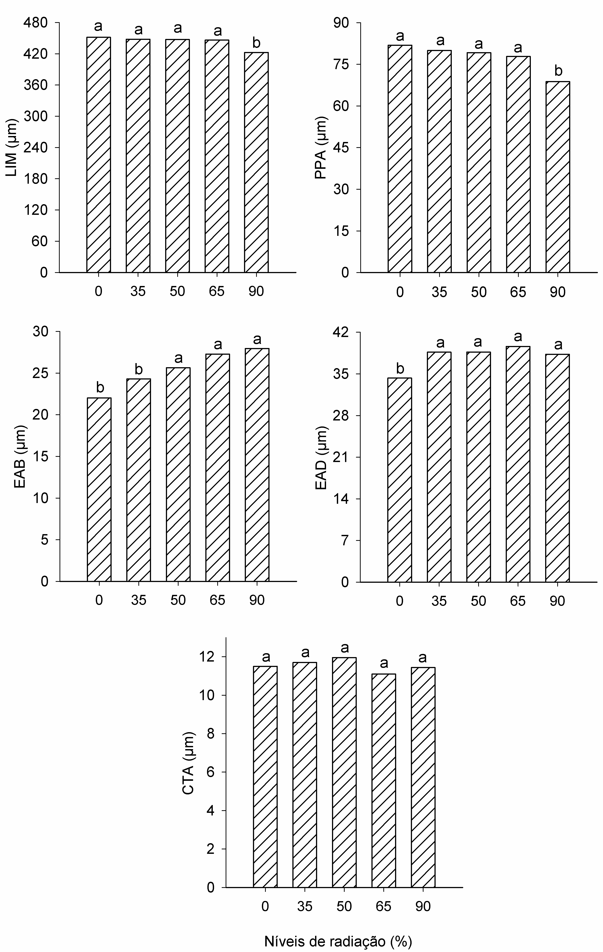
Figura 2 – Representação gráfica, desvio padrão, valores médios para as variáveis espessura do limbo (LIM), espessura do parênquima paliçádico (PPA), espessura da epiderme da face abaxial (EAB) e adaxial (EAD), espessura da cutícula da face adaxial das folhas (CTA), observados em cafeeiros submetidos a diferentes níveis de radiação.

